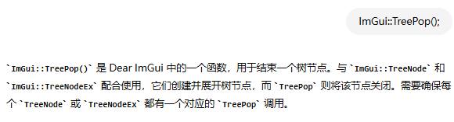

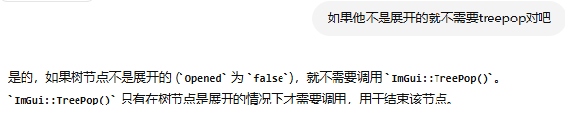

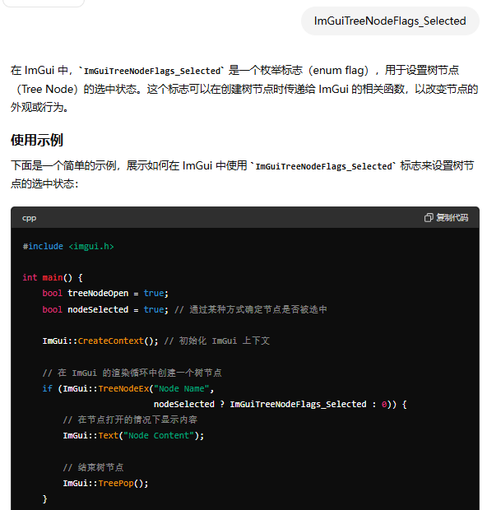

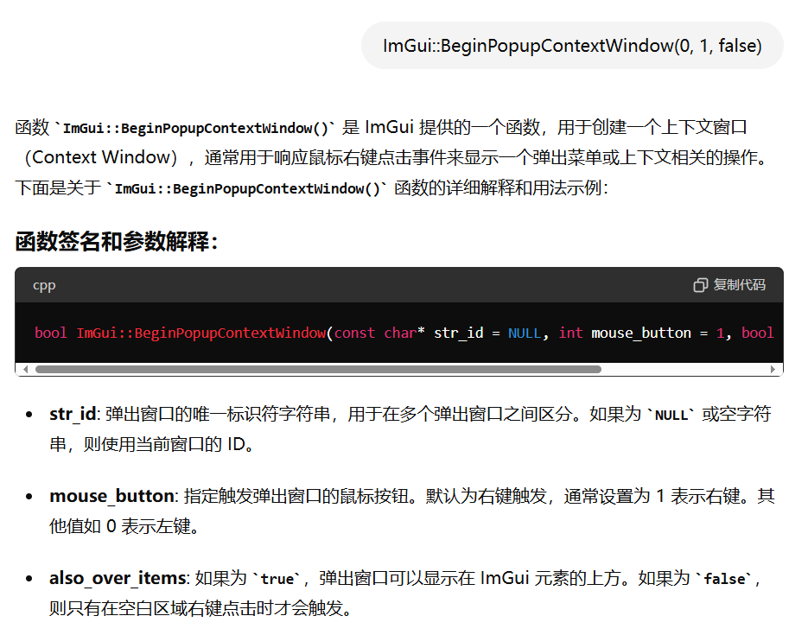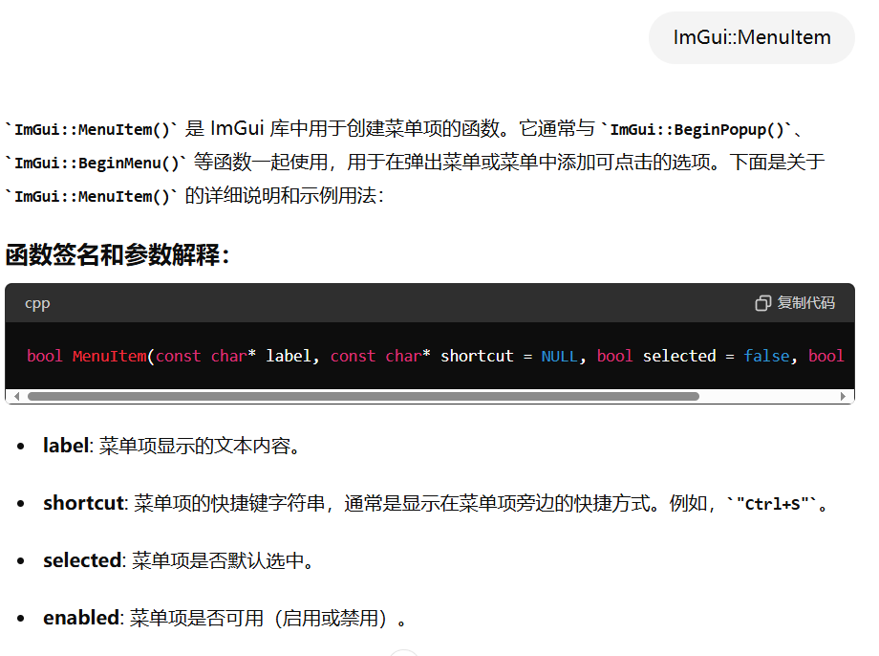

OpenBeginPopup（name）：用于打开一个popup（即对应name的BeginPopup（name）返回true），这个popup由BeginPopup（name）—— EndPopup（）定义。

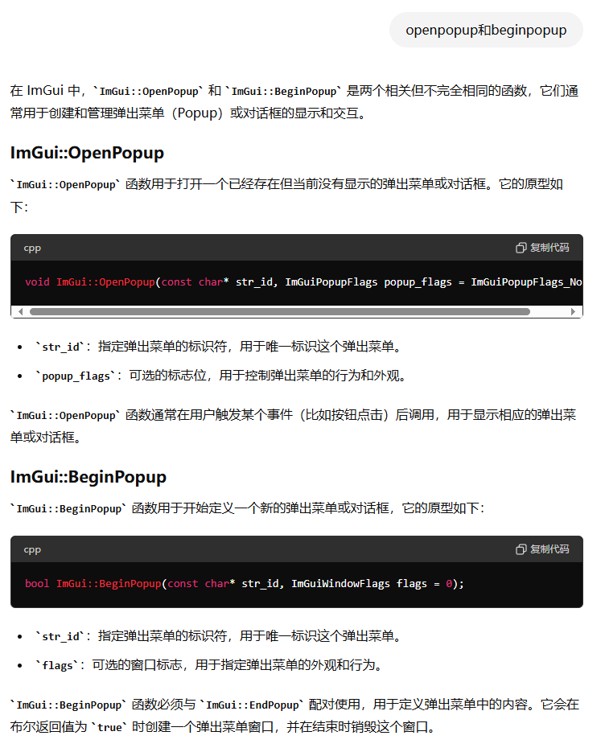

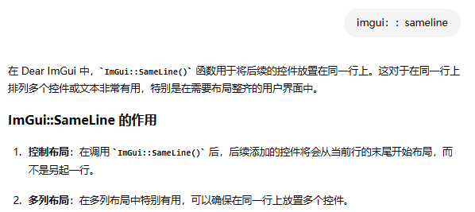

适用于最近创建的组件：

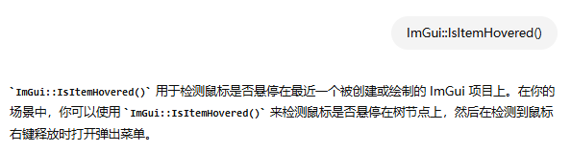

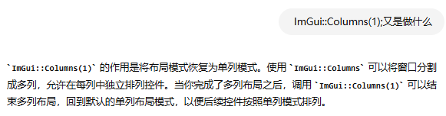

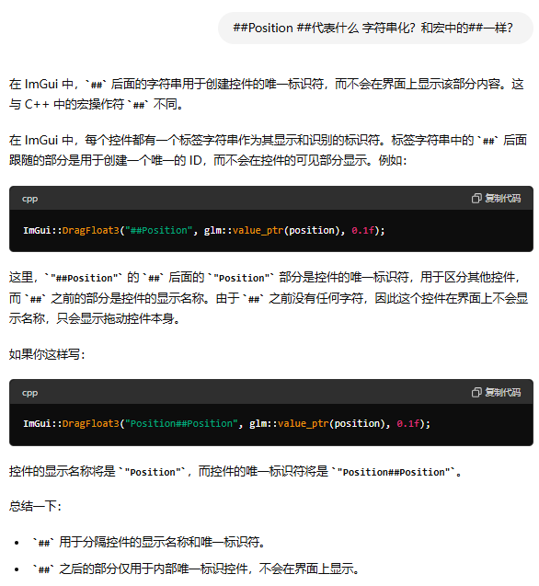

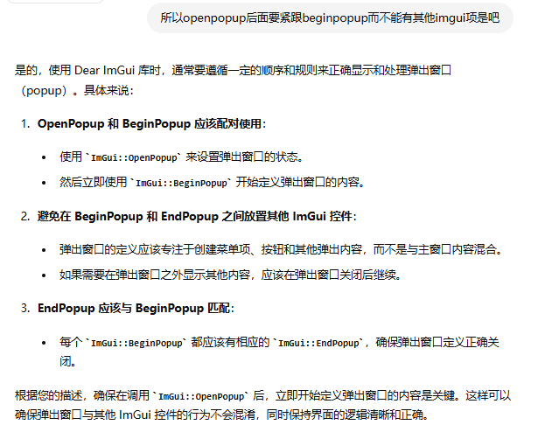

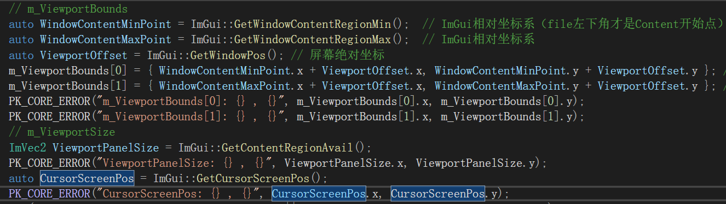

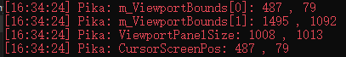

这里1037算上了file的长度，因为WindowContentMinPoint = { 0, 24 }

